Читая Г.О.
«Экономическая кибернетика»
Варианты тестовых заданий для внутреннего самоконтроля знаний студентов

ВАРИАНТ 1
1. Впервые термин «Экономическая кибернетика» появился в трудах …
1) Л. Канторовича; 2) Я. Корнаи; 3) М. Интрилигатора; 4) В. Леонтьева; 5) С. Бира.

2. Основополагающими принципами кибернетического подхода к исследованию систем управления объектами и процессами различной природы являются…
1) Прямая и обратная связь;
2) Эмерджентность и обладание свойством синергии;
3) Наличие сходства и аналогии;
4) Разделение системы управления на управляющую и управляемую подсистемы;
5) Все перечисленные варианты ответов верны.

3. Количество попарных связей между элементами системы составляет 32768, число элементов равно…1) 24; 2) 16; 3) 20; 4) 15; 5) 12.

4. Если динамическая система определяется множествами входов выходов и оператором отношения между ними, то математическая запись динамической системы выглядит…

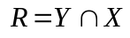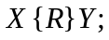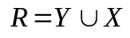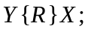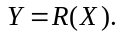1) ; 2) 3) ; 4) 5)

5. Закрытой называется система, если она…
1) Абсолютно обособлена; 2) Не обменивается с внешней средой; 3) Не имеет входов и выходов; 4) Характеризуется внутренними взаимосвязями между ее элементами; 5) Все перечисленные варианты ответов верны.

6. Поведение системы описывается с помощью 20 показателей, число уравнений, фиксирующих связи между показателями составляет 12. Число степеней свободы такой системы равно:
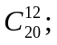1) 32; 2) 240; 3) 4) 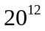; 5) 8.

7. Эмерджентность системы предполагает…
1) Наличие идентичных свойств у образующих систему элементов и у системы в целом; 2) Такое ее качество, которое не зависит от качественных состояний ее элементов; 3) Возникновение у нее эффекта синергии в результате обмена информацией с окружающей ее средой; 4) Возникновение нового качества в результате взаимодействия не обладающих такими качествами ее собственными элементами; 5) Отсутствие вещественного, энергетического или информационного обмена с окружающей ее средой.

8. Организационно-экономический эксперимент, проводимый на предприятии, в регионе или в целом стране по своему содержанию является моделированием:
1) Идеальным; 2) Теоретическим; 3) Физическим; 4) Имитационным; 5) Нечетким.

9. Изучаемый с системной точки зрения объект может находиться в 16 состояниях. Максимальная энтропия такой системы в битах равна:
1) 16; 2) 32; 3) 4; 4) 8; 5) 10.

10. Соотношение «Оригинал-Модель» отвечает отношению гомоморфизма, если…
1) Оригинал и модель абсолютно идентичны; 2) Интенсивности выходов оригинала и модели численно равны при численном равенстве интенсивностей их входов; 3) Управление оригиналом может быть заменено на управление моделью; 4) Модель лишь частично может отображать свойства оригинала; 5) Оригинал и его модель абсолютно не соответствуют друг другу.

ВАРИАНТ 2

1. Объектом изучения теоретической кибернетики являются..
1) Информационные процессы и управление ими; 2) Математические модели поведения живых биологических организмов; 3) Случайные процессы; 4) Сложные динамические системы; 5) Все перечисленные варианты ответов верны.

2. Цель изучения экономической кибернетики состоит в…
1) Разработке математических моделей объектов; 2) Проведении системного анализа экономических объектов и процессов; 3) Создании принципов, методов и средств для достижения эффективных результатов управления экономическими системами на разных уровнях; 4) Построении организационных структур управления; 5) Выборе оптимальных управленческих решений.

3. Количественная мера разнообразия системы составляет 20. Число различимых состояний такой системы равно…1) 32768; 2) 16384; 3) 131072; 4) 1048576; 5) 2097152.

4. Математическое моделирование объектов, процессов, явлений основывается на информации:
1) Априорной; 2) Апостериорной; 3) Энтропийной; 4) Наблюдаемой; 5) Все перечисленные варианты верны.

5. Экономико-математическое моделирование как многоэтапный исследовательский процесс является… 1) Эволюционно-последовательным; 2) Незамкнутым во времени и пространстве; 3) Циклическим; 4) Противоречивым; 5) Бесконечным.

6. Лицо В (управленец) заинтересовано в получении информации о лице А (специалисте) для достижения цели формирования кадрового состава. Априорная информация лица В о профессиональных качествах лица А в вероятностной оценке составляет 1/16 , а апостериорная информация в вероятностной оценке после ознакомления с резюме кандидата на работу А об его профессиональных качествах у управленца В составила 1/4. Ценность информации (апостериорной, полученной по резюме) составит (в битах):
1) 4,5; 2) 3; 3) 8; 4) 2; 5) 6.

7. Неоклассическая производственная функция 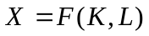выражает зависимость…
1) Прибыли предприятия от использования трудовых и материальных затрат; 2) Выпуска продукции от использования труда и капитала; 3) ВВП от инвестиций в основной капитал и среднегодовой численности экономически активного населения; 4) Индекса роста производства от индексов роста среднегодовой стоимости ОПФ и индекса роста затрат труда; 5) Все перечисленные варианты ответов верны.

8. Строки первого и второго квадрантов таблицы «затраты –выпуск» показывают…
1) Структуру затрат материальных и трудовых ресурсов в выпускаемой валовой продукции отрасли; 2) Распределение трудовых ресурсов по отраслям; 3) Расходование валовой продукции отраслей в сферах материального потребления и конечного использования; 4) Структуру промежуточного производственного потребления продукции отраслей; 5) Структуру экспорта валовых выпусков отраслей.
9. Построение производственной функции 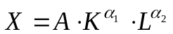 осуществляется в рамках эконометрических методов и основано на наблюдаемых значениях переменных 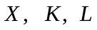 по выборке …
1) 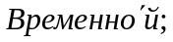 2) Пространственной; 3) 4) сформированной в виде многомерных динамических рядов; 5) Все перечисленные варианты ответов верны.
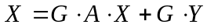
10. Межрегиональная межотраслевая модель Мозеса-Ченери , используемая в анализе экономических систем с территориальными взаимосвязями, предполагает соблюдение основного предположения..
1) Все регионы являются только потребителями продукции; 2) Все регионы являются только производителями (поставщиками) продукции; 3) Структура потребления продукции регионами неизменна (устойчива); 4) Все регионы одновременно являются поставщиками и потребителями продукции; 5) Во всех регионах функционируют различные наборы отраслей материального производства.

ВАРИАНТ 3

1. Экономическая кибернетика рассматривает экономическую систему как…
1) Производственно-технологическую структуру; 2) Социально-экономическую структуру; 3) Организационно-хозяйственную структуру; 4) Институционально-правовую структуру; 5) Все перечисленные варианты ответов верны.

2. Систему можно признать закрытой, если она …
1) Взаимодействует с окружающей ее средой; 2) Обменивается со средой информацией; 3) Имеет как минимум один вход и один выход; 4) Является частью (подсистемой) более высокого порядка; 5) Все перечисленные варианты ответов неверны.

3. Количественная мера разнообразия системы составляет 14. Число различимых состояний такой системы равно… 1) 32768; 2) 16384; 3) 131072; 4) 1048576; 5) 2097152.

4. «Большой системой» называется система, структурное разнообразие которой поддается …
1) Полному и всесторенному исследованию; 2) Абсолютному наблюдению; 3) Изоморфному отображению через комплекс моделей; 4) Полной детерминации; 5) Все перечисленные варианты ответов неверны.

5. Полиструктурная система является….
1) Объединением конечного множества условно-простых подсистем; 2) Организованной иерархически из конечного числа условно-простых подсистем; 3) Пересечением конечного числа условно-простых подсистем, каждая из которых образует определенный функционально-структурный срез всей системы; 4) Системой, не обладающей четко выделенными функциями и целями; 5) Представленной из элементов, являющихся моноструктурными.

6. Дескриптивные экономико-математические модели экономических объектов и процессов отвечают на вопрос: 1) Кто управлял объектом, процессом? 2) Как изменялся объект, как происходил процесс? 3) Как должны развиваться изучаемые объекты и процессы? 4) Кто будет нести ответственность за качество построенной модели? 5) Какова точность прогнозных расчетов.

7. Простейшая модель В. Леонтьева «Затраты-выпуск» является…
1) Матричной; 2) Балансовой; 3) Дескриптивной; 4) Детерминированной; 5) Все вышеперечисленные варианты ответов верны.

8. Прагматической (прагматичной) является информация, которая …
1) Отражена в Данных; 2) Передана и принята к использованию; 3) Усвоена пользователем; 4) Обладает полезностью; 5) Отличается высокой зашумленностью .

9. Лицо В (управленец) заинтересовано в получении информации о лице А (специалисте) для достижения цели формирования кадрового состава. Априорная информация лица В о профессиональных качествах лица А в вероятностной оценке составляет 1/64 , а апостериорная информация в вероятностной оценке после ознакомления с резюме кандидата на работу А об его профессиональных качествах у управленца В составила 1/2. Ценность информации (апостериорной, полученной по резюме) составит (в битах):
1) 10; 2) 5; 3) 8; 4) 2; 5) 6.

10. Матрица коэффициентов прямых материальных затрат гарантирует продуктивность простейшей модели 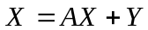…

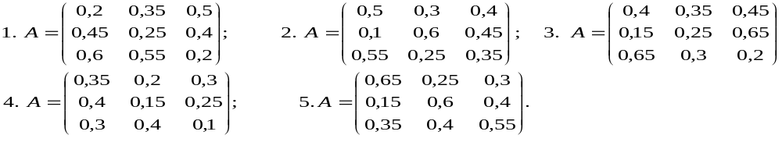

ВАРИАНТ 4

1. Построение эконометрических моделей происходит на основе…
1) Множества наблюдений; 2) Учета вероятностного закона распределения случайной составляющей; 3) Подбора приближенной функциональной зависимости между переменными;
4) Удаления зашумленности в исходных данных; 5) Все вышеперечисленные варианты ответов верны.

2. Поведение системы описывается с помощью 25 показателей, число уравнений, фиксирующих связи между показателями составляет 10. Число степеней свободы такой системы равно:

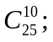1) 20; 2)35; 3)15; 4) 5) 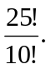
3. 1) Количество попарных связей между элементами системы составляет 131072, число элементов равно… 1) 21; 2) 17; 3) 25; 4) 15; 5) 12.

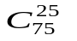4. В результате получения информации об объекте его неопределенность для наблюдателя снизилась до 25 битов. Полная энтропия объекта составляет 75 битов. Количество полученной информации равно (в битах)…
1) 100; 2) 25; 3) ; 4) 50; 5) 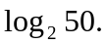

5. Организация системы представляет собой…
1) Процесс упорядочения состава ее элементов и взаимосвязей между ними; 2) Ее структуру и способ функционирования; 3) Способ ее адаптации к изменяющимся условиям внешней среды; 4) Условие поддержания ее стабильности, упорядоченности, пропорциональности и структурной согласованности; 5) Все перечисленные варианты ответов верны.

6. Отрицательная обратная связь в системе управления…
1) Повышает качество организованности системы; 2) Увеличивает энтропию системы; 3) Приводит к разрушению системы; 4) Нарушает стабильность функционирования системы; 5) Не приводит к необходимости коррекции интенсивности входного воздействия на систему.

7. Наиболее высокому качественному уровню регулирующих систем относятся:
1) Самоорганизующиеся системы; 2) Саморегулирующиеся системы; 3) Самосовершенствующиеся системы; 4) Самообучающиеся системы; 5) Системы, обладающей высокой энтропией.

8. Простейшая динамическая модель «затраты-выпуск» с постоянными коэффициентами в матричной записи
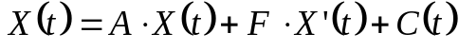,
является: 1) Системой линейных алгебраических уравнений; 2) Системой линейных однородных дифференциальных уравнений; 3) Системой линейных однородных алгебраических уравнений; 4) Системой линейных неоднородных дифференциальных уравнений; 5) Неоднородной системой конечно-разностных уравнений.

9. В динамической модели «затраты-выпуск» замкнутой производственно-экономической системы 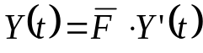, для матрицы 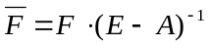 порядка существует одно собственное число, называемое корнем Фробениуса-Перрона, который…
1) Обязательно больше единицы; 2) Сумма всех компонент одного из соответствующих ему собственных векторов равна единице; 3) Больше всех остальных собственных чисел; 4) Обратная его величина имеет вполне определенный экономический смысл; 5) Все перечисленные варианты верны.

10. Прологарифмированная неоклассическая производственная функция является моделью... 1) Мультипликативной; 2) Линейной аддитивной; 3) Линеаризуемой двух переменных; 4) Дробно-линейной двух переменных; 5) Степенной функцией двух переменных.

ВАРИАНТ 5
1. В неоклассической производственной функции параметр 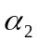 является …
1) Темпом роста экономически активного населения; 2) Темпом роста производительности труда; 3) Величиной, измеряющей степень чувствительности выпуска продукции от изменения затрат труда; 4) Коэффициентом нелинейной множественной регрессии; 5) Коэффициентом множественной корреляции.

2. Параметр , имеющий объяснение технологического темпа прироста ВВП в динамической модели «затраты-выпуск» замкнутой производственно-экономической системы (при этом 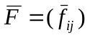 и является матрицей порядка) находится в интервале:
1) 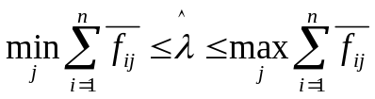; 2) 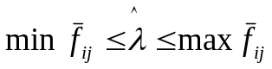; 3) 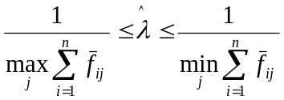;
4) 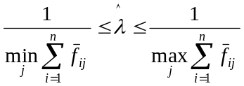. 5) Все перечисленные варианты ответов неверны.

3. Количественная мера разнообразия системы составляет 21. Число различимых состояний такой системы равно… 1) 32768; 2) 16384; 3) 131072; 4) 1048576; 5) 2097152.

4. Изучаемый с системной точки зрения объект может находится в 256 состояниях. Максимальная энтропия такой системы в битах равна: 1) 16; 2) 32; 3) 4; 4) 8; 5) 2.

5. В динамической модели «затраты-выпуск» для замкнутой производственно-экономической системы с общим решением 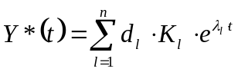 параметр является одним из характеристических корней уравнения: 1) 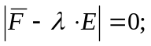 2) 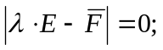 3) 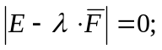 4) 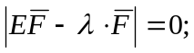 5) 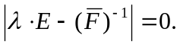

6. Поведение системы описывается с помощью 15 показателей, число уравнений, фиксирующих связи между показателями составляет 7. Число степеней свободы такой системы равно:
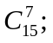
1) 22; 2) 105; 3) 4) ; 5) 4.

7. Лицо В (управленец) заинтересовано в получении информации о лице А (специалисте) для достижения цели формирования кадрового состава. Априорная информация лица В о профессиональных качествах лица А в вероятностной оценке составляет 1/256 , а апостериорная информация в вероятностной оценке после ознакомления с резюме кандидата на работу А об его профессиональных качествах у управленца В составила 1/8. Ценность информации (апостериорной, полученной по резюме) составит (в битах):
1) 5; 2) 10; 3) 8; 4) 2; 5) 4.

8. Простейший автоматический саморегулятор функционирует по схеме обратной связи воздействия на объект регулирования. В цепочке обратной связи к объекту регулирования подсоединены три функциональных блока в последовательности… 1) Регулирующий блок – Исполнительный блок – Измерительный блок; 2) Измерительный блок- Исполнительный блок – Регулирующий блок; 3) Исполнительный блок – Регулирующий блок – Измерительный блок; 4) Измерительный блок- Регулирующий блок – Исполнительный блок; 5) Регулирующий блок – Измерительный блок – Исполнительный блок.

9. Спрос на продукцию предприятия является объектом управления. В силу высокой конкуренции на рынке спрос может оказаться плохим, удовлетворительным, хорошим или отличным с вероятностями, равными соответственно 1/8, 1/4, 1/2, 1/8. Количество полной информации, снимающей всю неопределенность спроса на продукцию, в битах составляет… 1) 12; 2)9; 3) 15; 4) 6; 5) 24.

10. Разнообразие объекта управления, характеризуемого общим количеством элементарных операций по обработке информации, составляет 2 150 000. Разнообразие (информационная мощность) управляющей подсистемы (аппарата управления) согласно закону необходимого разнообразия (закона Эшби) должно составить… 1) 2150000/(численность аппарата управления); 2) 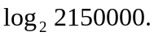 3) < 2150000; 4) 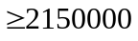; 5) 